建立用戶群組並加入成員
以群組為單位設定權限、可預約的資源和共用配額，不必逐個用戶處理。內容包括命名 方式、群組會授予甚麼權限，以及加入成員的兩種做法。大約五分鐘。
2026-08-17 · https://offision.com/help/zh-hant/directory/create-a-user-group/
開始之前:
你需要一個可以管理用戶的帳戶，而要編組的人也應該已經存在 — 請參閱
新增使用者到 Offision。
用戶群組讓一個決定覆蓋許多人。權限、哪個團隊可以預約哪些會議室、共用多少配額、
哪些門會開、公告發給誰 — 以上每一項都可以指向一個群組，而不是一份要人手維護的
名單。

1. 開啟群組清單
組織目錄 › 用戶群組。清單上有一眼想知道的四項：名稱、類別、
權限 和 用戶。
Where in Offision: admin app → directory/user-group (用戶群組)
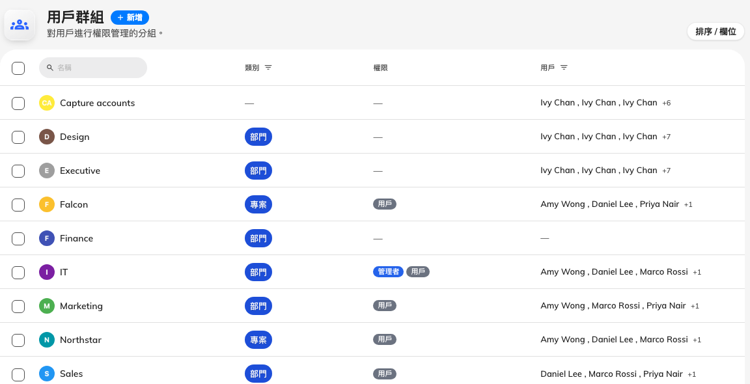
一行一個群組，連同它授予的權限和裡面的成員。

2. 新增群組
新增 會開啟一個對話框，左邊依次是 基本、權限 和 資訊。
基本 裡真正重要的只有名稱，有兩點要注意。
- 用比成員更長久的東西來命名。 「財務」、「接待處」、「12 樓」經得起組織
重整，「Amy 的團隊」則不然。
- 名稱不能重複，而且是邊輸入邊檢查，不是儲存時才提示。
用戶群組類別 是選填的，現在可以先不管。它用來整理群組，並決定這個群組會
不會在 Offision 應用程式中被一般用戶看見，詳見
把用戶群組歸入類別。清單上的
類別 欄就是來自這個欄位。
分支機構管理 只在已啟用分支機構時才出現，用來把群組限定在組織的某一個
分支。
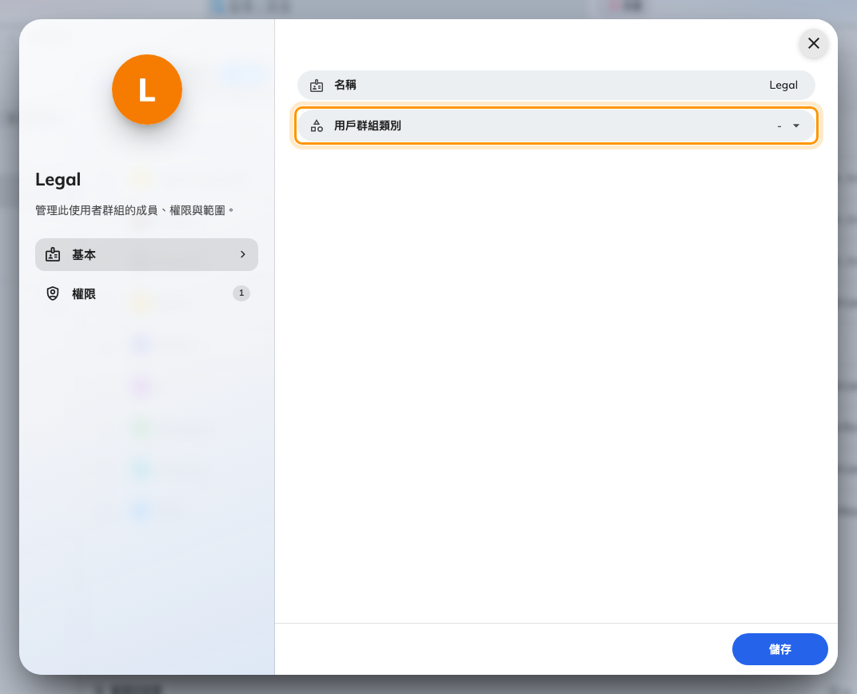
基本頁。類別可以留空，名稱不可以。

3. 決定群組授予甚麼
權限 頁是有後果的一頁，分成兩部分。
用戶界面存取權限 只有 用戶 一個開關 — 透過應用程式和門口面板預約資源的
權限。它預設開啟，而且對大部分群組來說單靠它就夠了，包括所有只是用來標示部門的
群組。
管理控制台存取權限 是其餘全部，以 讀取 和 寫入 兩欄列出，因此可以
只讓一個群組看得見某個模組而不能改動它。群組不能授予 最高管理，那一項只會
設在個人身上。
最容易被忽略的是：權限是 相加 的。直接給某人的權限會保留，再加上他所屬每
一個群組的權限。群組沒有辦法拿走任何權限。
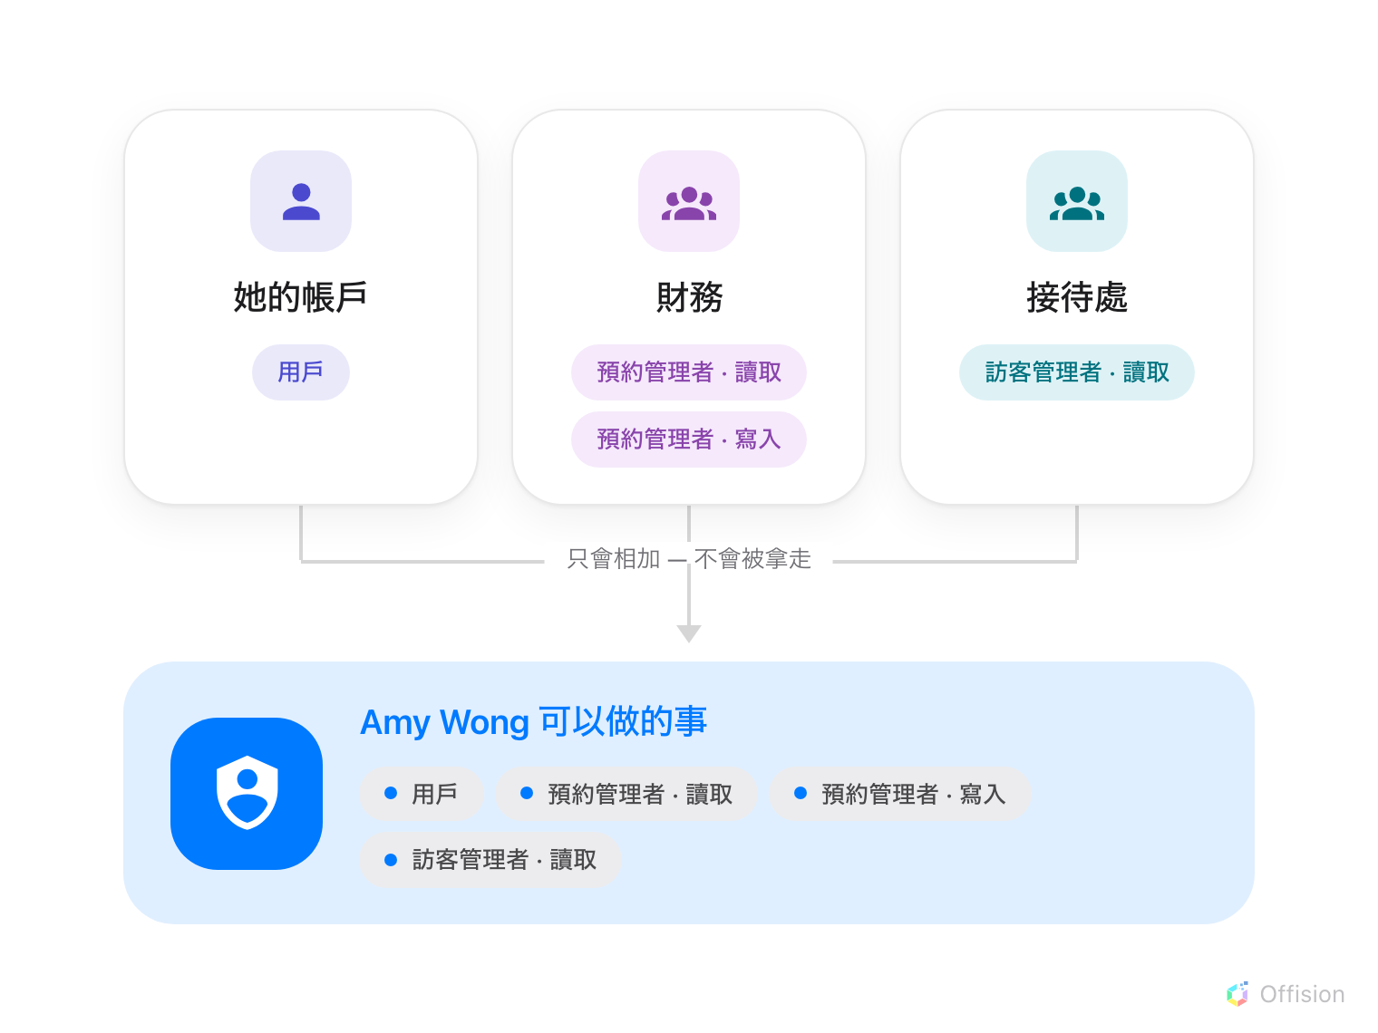
一個人的權限等於自己的加上所屬每個群組的 — 想拿走一項權限，就要找出授予它的每一個群組。
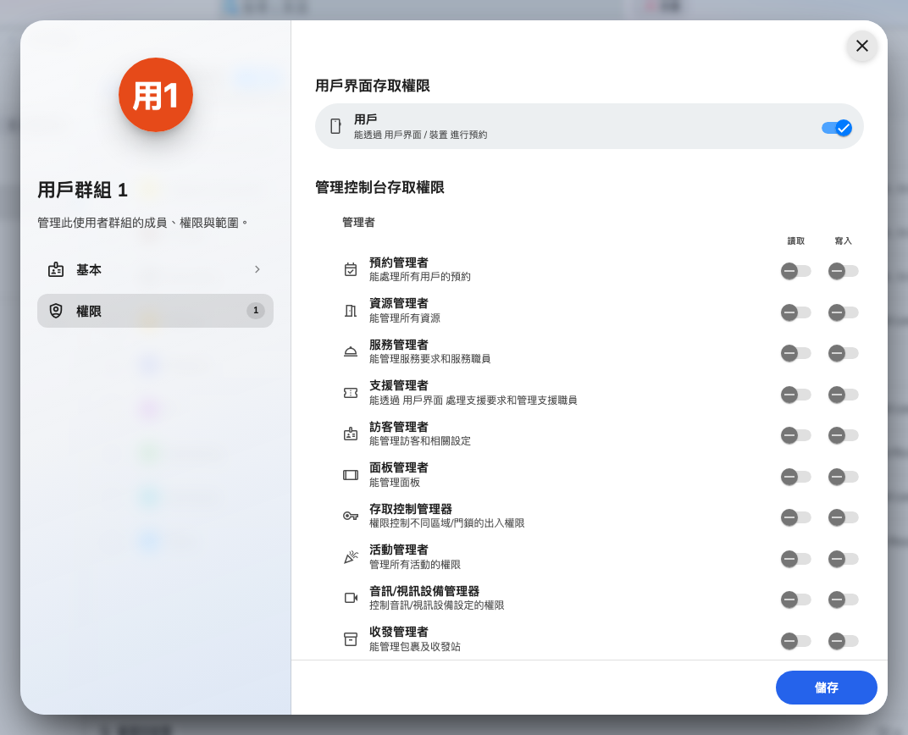
大部分群組只需要用戶。管理者的權限成對出現，分讀取和寫入。

4. 把人放進去
有兩個入口，寫入的是同一份資料，用手上有的那個就可以。
把很多人放進一個群組。 在清單選取群組，然後按右邊面板的 用戶 那一行。
批量設定用戶 可以按名稱、電子郵件或卡號碼搜尋；儲存時保留的選擇就是成員
名單 — 被取消的人會被移出群組。
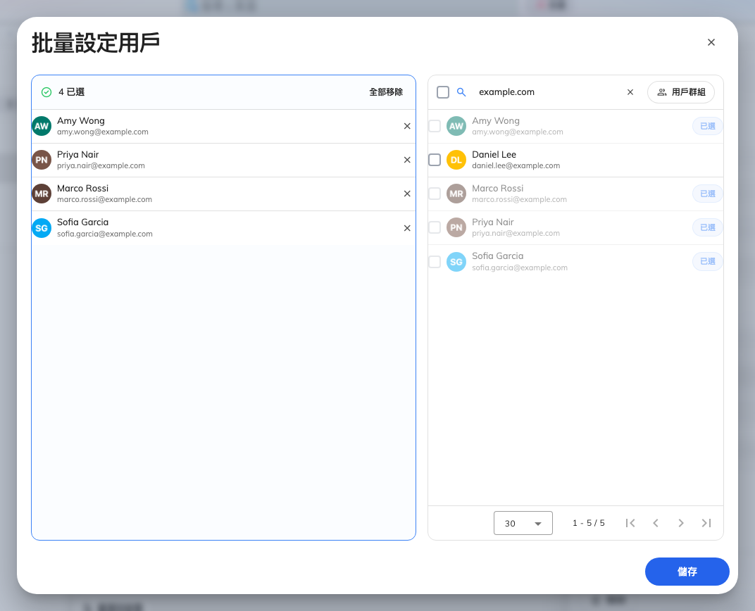
批量設定用戶。儲存的選擇會取代整份成員名單。
把一個人放進多個群組。 到 組織目錄 › 用戶 選取那個人，按面板上的
用戶群組 那一行。有人調組時用這個。
Where in Offision: admin app → directory/user (用戶)
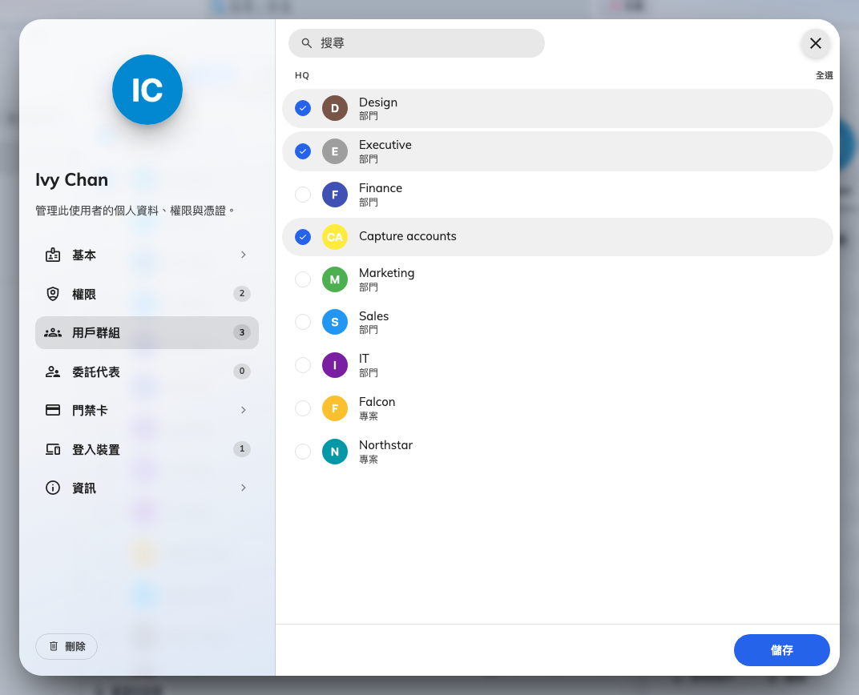
從當事人那一邊處理同一份所屬關係，調組時最方便。

5. 讓其他設定指向這個群組
群組本身只是持有權限，別的甚麼都不做。要等到其他畫面引用它，它才真正發揮作用。
- 只讓一個部門預約的會議室 — 在團隊空間指定該群組，請參閱
部門專用會議室。
- 共用的預約額度 — 用戶群組配額政策讓整個群組共用一個額度，而不是逐人計算。
- 收件對象 — 公告、活動和大堂看板凡是問「給誰」的地方都接受群組。
- 自動接住新同事 — 如果你有同步 Microsoft 365 或 Google Workspace，
預設本地用戶群組 就是新同步帳戶會加入的群組，請參閱
從 Microsoft 365 同步人員。

6. 確認成功
重新開啟群組，看面板上的 用戶 數目是否等於你選的數量。然後請其中一位成員
登入：如果群組授予了管理者權限，該模組會出現在他的選單中；如果只授予 用戶，
他那邊看不出任何分別，而這正是預期的結果。
Note:
群組決定的不是誰能登入，而是登入之後能做甚麼。登入是密碼政策和用戶安全設定檔的
事 — 請參閱登入安全的運作方式。

